Учреждение образования

«Белорусский государственный технологический университет»

**Кафедра информационных систем и технологий**

**«Отчёт по лабораторной работе №13»**

«Исследование криптографических алгоритмов на основе эллиптических кривых»

**Выполнил:** студент 3 курса

4 группы специальности ПОИТ

Супрунюк Евгений Андреевич

**Проверил:** преподаватель

Сазонова Дарья Владимировна

Минск 2023

1. **Описание приложения**

Приложение написано на языке программирования Python и позволяет провести зашифрование и расшифрование собственной фамилии на основе ЭК.

1. **Методика выполнения расчетов**

В данной лабораторной работе была поставлена цель создания приложения, которое позволяет провести зашифрование и расшифрование собственной фамилии на основе ЭК. На листинге 2.1 представлены функции, реализующие данную функциональность.

|  |
| --- |
| import random  from support_function import InverseNumber  alphabet = {'А': (189, 297), 'Б': (189, 454), 'В': (192, 32), 'Г': (192, 719),              'Д': (194, 205), 'Е': (194, 546), 'Ж': (197, 145), 'З': (197, 606),              'И': (198, 224), 'Й': (198, 527), 'К': (200, 30), 'Л': (200, 721),              'М': (203, 324), 'Н': (203, 427), 'О': (205, 372), 'П': (205, 379),              'Р': (206, 106), 'С': (206, 645), 'Т': (209, 82), 'У': (209, 669),              'Ф': (210, 31), 'Х': (210, 720), 'Ц': (215, 247), 'Ч': (215, 504),              'Ш': (218, 601), 'Щ': (218, 601), 'Ъ': (221, 138), 'Ы': (221, 613),              'Ь': (226, 9), 'Э': (226, 742), 'Ю': (227, 299), 'Я': (227, 452),              }  inverse_alphabet = {alphabet[key]: key for key in alphabet.keys()}  class EllipticCurve:      points = []      def __init__(self, a, b, p):          self.a = a  # Коэффициент a уравнения кривой          self.b = b  # Коэффициент b уравнения кривой          self.p = p  # Простое число, определяющее модуль      def get_points_by_range(self, a, b):          if b >= self.p:              b = self.p          list_remains = []          for i in range(a, b):              list_remains.append(pow(i, 2, self.p))          list_square_roots = []          for i in range(a, b):              list_square_roots.append((i ** 3 + self.a * i + self.b) % self.p)          list_points = []          for x, i in enumerate(list_square_roots):              if i in list_remains:                  if i != 0:                      list_points += list((x + a, a + index)                                          for index, j in enumerate(list_remains) if j == i)          return list_points      def add_points_by_range(self, a, b):          self.points += self.get_points_by_range(a, b)      def is_point_on_curve(self, point):          return (point[1] ** 2) % self.p == (point[0] ** 3 + self.a * point[0] + self.b) % self.p      def point_addition(self, point_1, point_2):          if point_1[0] == point_2[0] and point_1[1] == point_2[1]:              s = (3 * (point_1[0] ** 2) + self.a) * \                  pow(2 * point_1[1], -1, self.p) % self.p          else:              s = (point_2[1] - point_1[1]) * \                  pow(point_2[0] - point_1[0], -1, self.p) % self.p          x3 = (s ** 2 - point_1[0] - point_2[0]) % self.p          y3 = (s * (point_1[0] - x3) - point_1[1]) % self.p          return x3, y3      def point_multiplication(self, point, n):          result_x = None          result_y = None          current_x = point[0]          current_y = point[1]          while n > 0:              if n & 1 == 1:                  if result_x is None:                      result_x = current_x                      result_y = current_y                  else:                      result_x, result_y = self.point_addition(                          (result_x, result_y), (current_x, current_y))              current_x, current_y = self.point_addition(                  (current_x, current_y), (current_x, current_y))              n >>= 1          return result_x, result_y      def point_difference(self, point_1, point_2):          return self.point_addition(point_1, (point_2[0], -point_2[1]))  def task_1():      curve = EllipticCurve(-1, 1, 751)      a = 0      b = 750      curve.add_points_by_range(a, b)      a = 106      b = 140      k = 9      r = 7      P = (56, 332)      Q = (69, 241)      R = (83, 373)      print(f'----- Задание 1. Нахождение точек на диапазоне и операции с точками -----\n'            f'--- 1.1 --- Точки на ЭК E751(-1, 1) в диапазоне {a, b}: {curve.get_points_by_range(a, b)}\n'            f'Количество точек в диапазоне {a, b}: {len(curve.get_points_by_range(a, b))}\n'            f'--- 1.2 ---\n'            f'а) kР = {curve.point_multiplication(P, k)}\n'            f'б) P + Q = {curve.point_addition(P, Q)}\n'            f'в) kP + rQ - R = {curve.point_difference(curve.point_addition(curve.point_multiplication(P, k), curve.point_multiplication(Q, r)), R)}\n'            f'г) Р – Q + R = {curve.point_addition(curve.point_difference(P, Q), R)}')  def EncryptByEC(message: str):      curve = EllipticCurve(-1, 1, 751)      message_EC = [alphabet[i] for i in message.upper()]      G = (0, 1)      d = 12      Q = curve.point_multiplication(G, d)      k = int(random.random() * curve.p)      # Зашифровывание      encrypt_message_EC = []      for i in message_EC:          c_1 = curve.point_multiplication(G, k)          c_2 = curve.point_addition(i, curve.point_multiplication(Q, k))          encrypt_message_EC.append((c_1, c_2))      # Расшифровывание      decrypt_message_EC = []      decrypt_message = ''      for i in encrypt_message_EC:          m = curve.point_difference(i[1], curve.point_multiplication(i[0], d))          decrypt_message_EC.append(m)          decrypt_message += inverse_alphabet[m]      print(f'\n----- Задание 2.  Зашифровывание/расшифровывание информации с помощью ЭК -----\n'            f'G = {G}\n'            f'd = {d}\n'            f'Q = {Q}\n'            f'k = {k}\n'            f'Сообщение: {message}\n'            f'Сообщение ЭК: {message_EC}\n'            f'ЭК имеет вид: \n'            f'Зашифрованное сообщение ЭК: {encrypt_message_EC}\n'            f'Расшифрованное сообщение ЭК: {decrypt_message_EC}\n'            f'Расшифрованное сообщение: {decrypt_message}\n')      pass  def EDSBasedOnEC(message: str):      curve = EllipticCurve(-1, 1, 751)      G = (416, 55)      q = 13      s = 0      r = 0      u_1 = 0      u_2 = 0      while s == 0 or r == 0 or u_1 == 0 or u_2 == 0:          d = 12          k = 8          Q = curve.point_multiplication(G, d)          # Отправитель          r = curve.point_multiplication(G, k)[0] % curve.p          t = InverseNumber(k, q)[1] % q          hash_message_sender = alphabet[message[0].upper()][0] % 13          s = (t * (hash_message_sender + d * r)) % q          # Получатель          result_condition_fulfillment = r > 1 and s < q          hash_recipient = alphabet[message[0].upper()][0] % 13          w = InverseNumber(s, q)[1] % q          u_1 = pow(w * hash_recipient, 1, q)          u_2 = pow(w * r, 1, q)          v = curve.point_addition(curve.point_multiplication(              G, u_1), curve.point_multiplication(Q, u_2))[0]          result_verification = r == v      print(f'----- Задание 3. Генерация ЭЦП на основе ECDSA -----\n'            f'G = {G}\n'            f'q = {q}\n'            f'd = {d}\n'            f'k = {k}\n'            f'Q = {Q}\n'            f'r = {r}\n'            f't = {t}\n'            f'H(message) = {hash_message_sender}\n'            f's = {s}\n'            f'Отправлено {message} и ЭЦП({r, s})\n')      print(f'Условие 1 < r, s < q {"выполняется!" if result_condition_fulfillment else "не выполняется!"}\n'            f'Хеш получателя = {hash_recipient}\n'            f'w = {w}\n'            f'u_1 = {u_1}\n'            f'u_2 = {u_2}\n'            f'v = {v}\n'            f'Сравниваем v и r, т.е. {v} и {r}\n'            f'Подпись верифицирована {"успешно!" if result_verification else "не успешно!"}')      pass  def InverseNumber(a: int, N: int) -> int:      if N == 0:          return a, 1, 0      else:          d, x, y = InverseNumber(N, a % N)          return d, y, x - y * (a // N) |

Листинг 2.1 –код программы, реализующие заданную ранее функциональность

**3. Результаты работы приложения**

Для выполнения расчетов достаточно необходимо запустить приложение. Рисунок 3.1 и 3.2 показывают требуемые в данной лабораторной работе результаты.

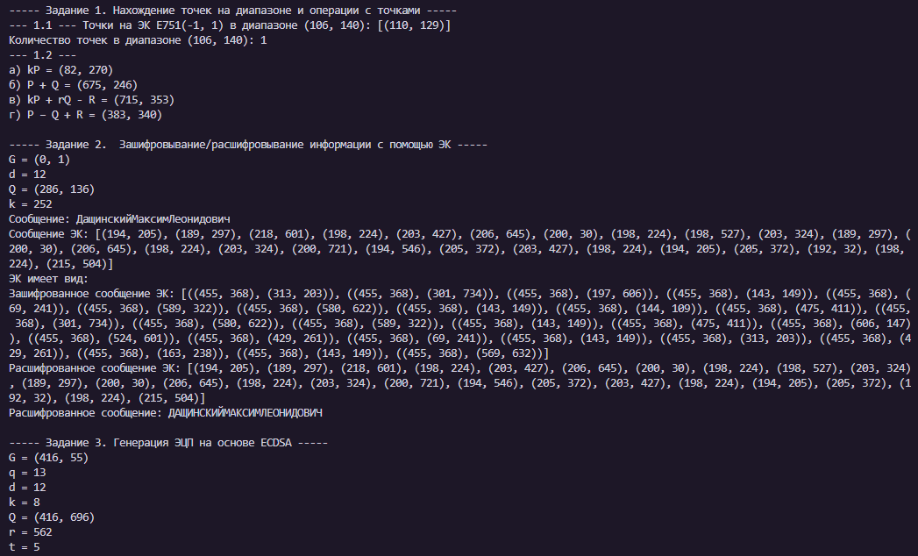

Рисунок 3.1 – Результат работы

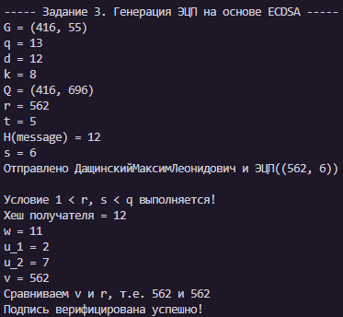

Рисунок 3.2 – Результат работы

**Вывод**

В ходе лабораторной работы было разработано приложение для зашифрования и расшифрования собственной фамилии на основе ЭК.